KREUZFAHRTBERICHT
AMA 332; 11.05. – 19.05.2018
„MS Amadea in Südskandinavien“

Datum | Hafen | geplante  Ankunft | geplante  Abfahrt | tatsächliche  Ankunft | tatsächliche  Abfahrt
11.05. | Bremerhaven |  | 19:00 |  | 19:06
12.05. | Urlaub auf See
13.05. | Bergen / Norwegen  Fahrt durch die Schären | 09:00 | 20:00 | 09:06 | 20:00
14.05. | Kreuzen im Lysefjord  Stavanger / Norwegen | 12:00 | 19:00 | 11:48 | 19:00
15.05. | Fahrt durch die Schären  Arendal / Norwegen | 09:00 | 20:00 | 08:48 | 19:48
16.05. | Oslo /Norwegen  Kreuzen im Oslofjord | 08:00 | 17:00 | 07:48 | 17:00
17.05. | Aarhus / Dänemark | 12:00 | 19:00 | 11:48 | 19:00
18.05. | Flensburg / Deutschland  Nord-Ostsee-Kanal | 08:00 | 12:00 | 08:18 | 12:12
19.05. | Bremerhaven | 09:00 |  | 09:48

RIPPEL | CHRISTIAN | CD | 703
RAINER | MARLENE | Sekretariat, Behörden | 702
KALLER | LUTZ | Leitung BRB | 707
SOLLEDER | ANNA | BRB2 | 110
BREITBARTH | BIANCA | Kreuzfahrtberatung, Bibliothek | 706
KOCH | ULRICH | Golf, Lager 5 | 649
SCHLÜTTER | PETER | BRB Info, VIP | 701
KORDELI | MARIA | BRB Info, VIP, Hospital | 711
KASÜSKE | MELANIE | Durchsagen, LGI, Auslaufmelodie | 705
WALTHES | SUSANN | Entertainment | 708
HOFFERBERT | JAN PHILIP | Animation, Sport, Fahrräder | 712
RÜBE | THOMAS | DJ, Technik, Kino | 757

Kapitän: Robert Fronenbroek
Hotelmanager: Johann Eder
Schiffsarzt: Dr. Gunther Schimmel

Einstiege: Am 13.05.2018 in Bergen / Norwegen:
Benjamin Drechsel (Fleet)
Christian Schumann (Fleet)
Georgios Zisopoulus (Fleet)
Brady Harrison (Showensemble Management)
Birgitte Klyve Luethi (Agentin)
Am 14.05.2018 in Stavanger / Norwegen:
Pavalache Petcu Ovidiu (Techniker)
Am 16.05.2018 in Oslo / Norwegen:
Paul Osenda (SeaChefs)
Katrin Queitzsch (BN: 621233)
Am 18.05.2018 in Flensburg / Deutschland:
Christine Pille
Tamlin Selinger
Ausstiege: Am 14.05. in Stavanger / Norwegen:
Renate Hirsch (Spa)
Birgitte Klyve Luethi (Agentin)
Am 18.05.2018 in Flensburg / Deutschland:
Claudia Elisabeth Kugelmann (SBY Staff Captain)
Karl Kugelmann (SBY Staff Captain)

BREMERHAVEN / DEUTSCHLAND
Wir sind froh, wieder in unserem Heimathafen Bremerhaven zu sein. Leider war das Welcome vom Hafen-Management sehr bescheiden. Man hatte nur zwei Gates für uns vorgesehen, obwohl wir ganz alleine im Hafen lagen. Des Weiteren war der gesamte Terminal total verschmutzt. Nachdem die Problematik angesprochen wurde, wurde uns aber sehr schnell ein drittes Gate zur Verfügung gestellt und der gesamte Boden – zumindest für unsere drei Gates – komplett gereinigt. Zur Abgrenzung der weiteren Gates wurden Stellwände zur Verfügung gestellt, um den restlichen schmutzigen Terminal nicht sehen zu müssen. Somit wurde alle noch vor der Einschiffung zu unserer Zufriedenheit erledigt. Die Einschiffung selbst verlief wunderbar.

Zwei unserer Anreise-Busse hatten leider Unfälle:

Bus 1, Münster (Abfahrt dort 12:30): Der Bus fuhr auf der Autobahn in eine Leitplanke um einem PKW, der ihn geschnitten hat, auszuweichen. Man hat an der Raststätte, an unserer normalen Haltestelle, angehalten. Der Bus hatte die Gäste schon aufgenommen, es musste auf die Polizei gewartet werden, die den Schaden aufgenommen hat. Verspätung ca. 30 min. Münster war der letzte Zustieg für Bus 1.

Bus 3 hatte einen Zusammenstoß mit einem PKW, ohne Schaden. Auch hier musste der Schaden von der Polizei aufgenommen werden. Bus 4 hat die ingesamt 14 Gäste eingeladen, um längere Wartezeiten zu vermeiden.

BERGEN / NORWEGEN
Kaiserwetter, alles perfekt.

STAVANGER / NORWEGEN
Wir sind um 08:00 Uhr in den Lysefjord eingefahren und haben um ca. 09:00 Uhr den Preikestolen passiert, haben dort vor einem Wasserfall gedreht und sind zurück nach Stavanger gefahren. Liegeplatz direkt in der Stadt. Der Kapitän hat extra rückwärts, mit dem Heck zur Stadt „eingeparkt“, um den Gästen, die an Bord waren, einen Blick über die Stadt zu bieten. Ein idealer Hafen für unsere Gäste. Sie steigen aus und sind in wenigen 100 Metern zu Fuß im Zentrum.

ARENDAL / NORWEGEN
Eine wunderschöne Einfahrt mit den vorgelagerten Inseln und Schären. Toller, zentraler Liegeplatz. Zwei Damen in traditioneller Tracht gekleidet verteilen an der Pier Informationsmaterial. Es wurde auch extra für uns ein Mini-Markt mit norwegischen Kunsthandwerk an der Pier aufgebaut. Ganz besonders war die Begrüßung von ca. 30 Kindern und Jugendlichen, die eine musikalische und tänzerische Darbietung geboten haben.

OSLO / NORWEGEN
Top Liegeplatz, direkt an der Festung Akershus. Im Terminal gibt es eine Touristeninfo und Stadtpläne sowie die Möglichkeit, die Mehrwertsteuer zurück zu erhalten. Ideale Liegezeit und besonders die Abfahrtszeit optimal, um die schöne Ausfahrt durch den Oslofjord genießen zu können.

AARHUS / DÄNEMARK
Liegeplatz ist ok, ca. 900m bis ins Zentrum. Alles gut.

FLENSBURG / DEUTSCHLAND
Wir lagen an der Harniskai und haben den Gästen sowohl für den privaten Landgang als auch den Stadtrundgang einen Tender-Service angeboten, der gut genutzt wurde und natürlich ideal ist, um Zeit zu sparen. Auch ein Shuttle-Bus war so nicht notwendig. Alles top, immer wieder gerne.

BREMERHAVEN
Wir haben schon im Nord-Ostsee-Kanal eine halbe Stunde in der Schleuse bei Brunsbüttel verloren, zudem war das ablaufende Wasser, sprich der Gegenstrom, mit 3 Knoten extrem hoch an diesem Tag. Außerdem hatte die Costa, die an diesem Tag zuerst den Lotsen aufnehmen sollte, schon eine Stunde Verspätung. Entsprechend auch die Deutschland und dann auch wir. Dadurch war die Ausschiffung natürlich etwas unter Druck. Trotzdem waren die Gäste alle relativ entspannt. Da die Einschiffung bereits für 14:00 Uhr geplant war, war es für das gesamte Schiff dementsprechend eine Herausforderung, alles zu meistern.

V-SHIPS
Das gesamte Brückenteam, angefangen bei den Offizieren über den Staff Kapitän bis hin zum Kapitän, eine hervorragende Besetzung. Es hat großen Spaß gemacht, mit diesem Team zu arbeiten.

Staff Kapitän Michael Kugelmann geht nach dieser Reise in den wohlverdienten Urlaub.

HOTELDEPARTMENT (Sea-Chefs)

Auch auf dieser Reise war die Zusammenarbeit mit dem Hotel Department gut. Es gab keine besonderen Vorkommnisse. Alles gut.

Holger Winkler ist als Corporate Hotel Direktor an Bord.

Am 16.05. in Oslo / Norwegen kam Paul Osenda an Bord.

TECHNIK / Fleet Team
Rechnungseinsicht über den Fernseher funktioniert nicht.

AUSFLUGSPROGRAMM
Für Details siehe Ausflugsbericht von Lutz Kaller.

HOSPITAL

Für Details siehe Hospitalbericht von Dr. Gunther Schimmel.

ALTERSSTATISTIK

Durchschnittsalter AMA 332: 67,06 Jahre

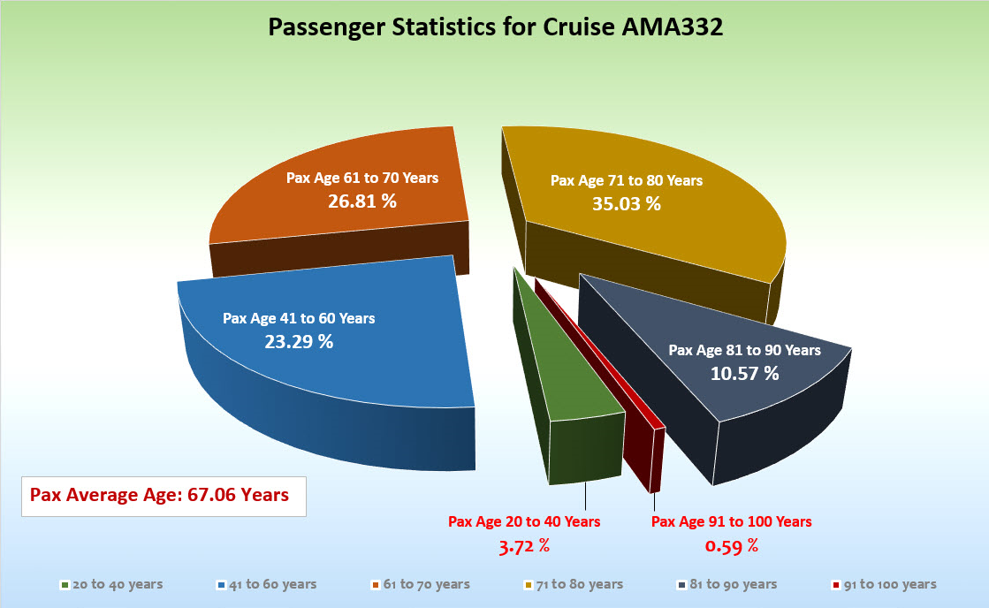

EXPEDIENTEN

Auf dieser Reise hatten wir 117 Expedienten an Bord, für die wir am 18.05. einen Cocktail mit dem Kreuzfahrtdirektor und der Kreuzfahrtberaterin in der Atlantik Lounge veranstaltet haben, bei dem sämtliche Fragen rund um Phoenix, die Amadea und Buchungsfragen beantwortet wurden.

UNTERHALTUNGSPROGRAMM

Das Show Ensemble präsentierte auf dieser 8-tägigen Reise 4 Shows (Fosse, Oh what a night, In 80 Minuten um die Welt, Niemals geht man so ganz).
Zusätzlich gab es folgende Einlagen: Gold- und Silber-Cocktail (Kevin).

ZUSAMMENFASSENDE BEURTEILUNG DER KREUZFAHRT
Wir hatten auf dieser Kreuzfahrt etwas jüngeres und „einfacheres“ Publikum. Für uns keine große Herausforderung. Für uns ein Leichtes, sie zufrieden zu stellen und glücklich zu machen. Das schöne Wetter tat sein Übriges. Außerdem eine wunderschöne Route, die leider nicht so gut gebucht war.

Christian Rippel
Kreuzfahrtdirektor

Bremerhaven, den 19. Mai 2018

CC: Kapitän Hotelmanager

Oliver Gerbig Norbert Jepsen
Barbara Zeiselmeier Benjamin Drechsel
Dr. Alois Franz Christian Adlmaier
Christian Rippel Manuela Bzdega
Georgios Zisopoulos Christoph Schädel
Jörn Hofer Klaus Gruschka
Michael van Oosterhout

